Тема 4.1. Виды кламмеров
КЛАММЕРЫ –наиболее распространенные средства крепления съемных протезов (рис. 1). Состоят из плеч, тела и отростка. Плечи кламмера располагаются на опорном зубе, а отросток погружается в базис пластинчатого протеза или является частью каркаса дугового протеза. Тело кламмера служит соединяющим элементом между частями кламмера. В зависимости от функции кламмеры условно делят на удерживающие и опорно-удерживающие. Плечо удерживающего кламмера располагается выше экватора на верхних (на нижних ниже экватора) зубах, предотвращая вертикальное смещение протеза (фиксирующая функция). На этом основании считается, что жевательное давление от протеза при фиксации удерживающими кламмерами передается лишь на слизистую оболочку протезного ложа. Но это не совсем точно. Удерживающие кламмеры принимают участие не только в фиксации, но и в стабилизации протеза, т. е. создания устойчивости его при трансверсальных сдвигах. В этом положении удерживающие кламмеры передают напряжение на опорные зубы. Однако это создает травматогенную окклюзию, что в конечном счете ведет к дистрофии пародонта и патологической подвижности зуба.
Несколько иначе выглядит распределение жевательного давления при использовании опорно-удерживающих, т. е. включающих, кроме удерживающих, опорные элементы кламмеров. Примером опорного элемента является окклюзионная накладка. Благодаря этому усилия, падающие на протез, опорно-удерживающие кламмеры передают как на опорные зубы, так и на слизистую оболочку протезного ложа.
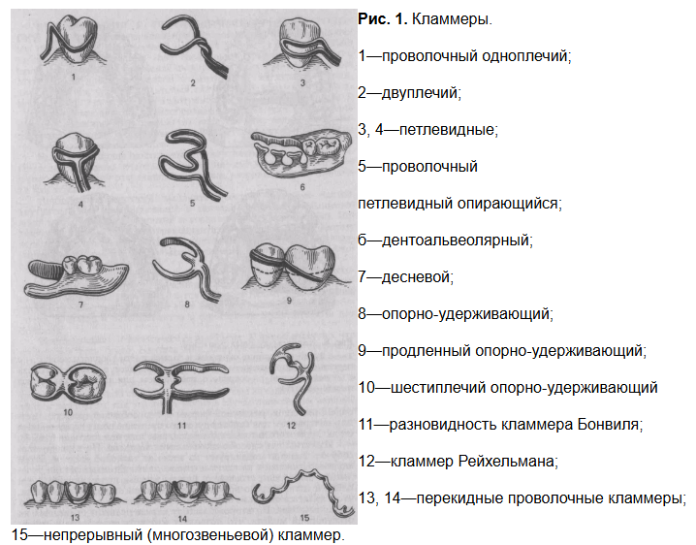

Кламмер удерживающий. Родоначальником удерживающего кламмера является одноплечий проволочный кламмер, который в виде крючка располагается на зубе вблизи его шейки. В дальнейшем этот кламмер претерпел изменения, и в настоящее время существует большое число его разновидностей. К удерживающим относятся также альвеолярный, дентоальвеолярный и другие кламмеры (см. рис. 9).

Кламмер опорно-удерживающий в классическом виде представлен двумя плечами, окклюзионной накладкой и отростком, соединяющимся с каркасом протеза. Наиболее рациональной формой являются кламмеры системы Нея. В связи с тем, что перелом кламмера происходит главным образом при выходе его из базиса протеза, было предложено верхнюю часть плеча и тело кламмера сделать толстым, следовательно, жестким. Жесткая часть протеза охватывает ³/ коронки зуба, находясь выше межевой линии. Плечо кламмера, толстое и жесткое в верхней части, истончается книзу, приобретая форму рога. Верхняя часть кламмера вследствие жесткости, а также потому, что располагается выше межевой линии, выполняет роль опорного элемента, одновременно препятствуя боковому смещению протеза: Нижняя часть кламмера, как более тонкая, располагающаяся ниже межевой линии, т. е. в поднутрении, обеспечивает фиксацию протеза. В данной конструкции кламмера плечо в верхней своей части в содружестве с окклюзионной накладкой играет роль опорного и стабилизирующего элемента, а нижняя часть кламмера, более тонкая и эластичная, выполняет роль фиксирующего элемента.

Система Нея объединяет 5 типов кламмеров. Кламмер типа 1 (рис.2) представлен двумя плечами и окклюзионной накладкой. Он применяется при типичном расположении межевой линии, когда опорная и удерживающая части коронки зуба почти одинаково выражены. Это позволяет расположить опорную часть кламмера на зубе, не создавая помех для смыкания зубов. Опорная часть кламмера вместе с окклюзионной накладкой, осуществляя опору, мешает погружению протеза в слизистую оболочку альвеолярного отростка. Пружинящие кончики кламмера, в свою очередь заходя в поднутрение, осуществляют фиксацию. При этом длина пружинящей части кламмера зависит от величины поднутрения: чем меньше выражено поднутрение, тем длиннее эта часть кламмера и, наоборот, чем больше выражен о поднутрение, тем она короче и тоньше.
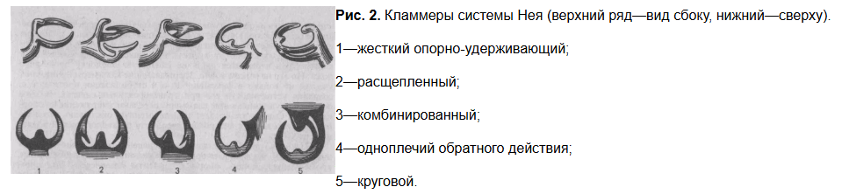
Кламмер типа 1 не применяют при атипичном положении зуба, например, при его мезиальном наклоне, когда межевая линия на стороне наклона приближается к окклюзионной поверхности зуба и не позволяет наложить опорную часть кламмера без того, чтобы не нарушить смыкание.
Кламмер типа 2 (см. рис.2) состоит из окклюзионной накладки и двух Т-образных плеч, соединенных с каркасом протеза. От величины отростка, которым соединяется плечо кламмера с каркасом протеза (чаще всего с его дугой), зависят пружинящие свойства плеча. Часто его называют раздвоенным, или расщепленным. Опорным элементом в этом кламмере служит окклюзионная накладка, а пружинящие плечи создают хорошую фиксацию и стабилизацию. Жесткая часть пружинящих плеч обычно мала, поэтому такой тип кламмера не обеспечивает хорошей трансверсальной устойчивости протеза (стабилизация). Кламмер типа 2 применяют при необычном расположении межевой линии, когда, например, зуб наклонен мезиально. При этом межевая линия вблизи дефекта проходит высоко, а вдали от него опускается вниз.
Кламмер типа 3 часто называют кламмером типа 1—2, поскольку одно плечо его заимствовано из кламмера типа 1, а второе — из кламмера типа 2 (см. рис.2). Этот кламмер применяют редко, в частности тогда, когда межевая линия на одной поверхности зуба расположена обычно, а на другой атипично, т. е. лежит высоко вблизи дефекта, опускаясь вниз по направлению кзади стоящему зубу. Подобное расположение межевой линии наблюдается при мезиальном наклоне зуба или его развороте.
Кламмер типа 4 называют одноплечим обратнодействующим (см. рис.2). Он применяется при язычном (небном) или щечном наклоне опорных зубов, когда межевая линия занимает атипичное положение. Так, при язычном наклоне на язычной поверхности зуба она поднимается высоко и не остается места для расположения жесткой части кламмера. На губной стороне, наоборот, межевая линия опускается и возникает большая опорная поверхность, удобная для расположения опорной части кламмера. Затем кламмер огибает дистальную контактную поверхность зуба, где его окклюзи-онная лапка ложится в фиссуру. Кламмер переходит на язычную сторону, его пружинящая часть заходит под межевую линию, располагаясь концом в пришеечной области зуба и обеспечивая фиксацию. Этот кламмер имеет две разновидности: одна носит название кламера обратного действия, другая—заднеобратного действия. Если отросток кламмера соединяется с каркасом с язычной стороны, говорят о кламмере обратного действия. Когда же отросток кламмера располагается с вестибулярной поверхности—о кламмере заднеобратного действия. Ввиду того что пружинящая часть этого кламмера создает одностороннюю ретенцию для обеспечения хорошей фиксации, необходимо устройство подобного кламмера и с другой стороны. Одноплечие кламмеры заднеобратного действия применяют при протезировании концевых изъянов зубных рядов.
Кламмер типа 5 (см. рис.2) называется одноплечим кольцевым. Тело его лежит на опорной поверхности зуба, окружая его кольцом. Одновременно он имеет две окклюзионные накладки. Для усиления жесткости кламмера в нем создается второе плечо, идущее параллельно. Фиксирующий конец кламмера находится на стороне наклона и создает здесь пункт ретенции. Фиксирующее действие кламмера невелико, поэтому для усиления ретенции ставится подобный кламмер на противоположной стороне. Кольцевой кламмер применяют при наклоне одиночно стоящих зубов, чаще моляров, у которых межевая линия на стороне наклона поднимается высоко и, наоборот, опускается низко на противоположной стороне.
Кламмер Бонвиля часто называют шестиплечим, так как он имеет две окклюзионные накладки, расположенные в смежных фиссурах моляров или премоляров и по два плеча с каждой стороны на каждом зубе. Плечи кламмера располагаются по обычным правилам (см. рис.1). Кламмер применяют для фиксации и стабилизации протеза при односторонних концевых изъянах зубного ряда, при сохранности зубов на противоположной стороне. Для его применения необходимы также соответствующие окклюзионные показатели.
Кламмер непрерывный или многозвеньевой представлен цепью звеньев (см. рис.2), располагающихся на опорной поверхности зубов чаще с язычной или небной стороны. Это конструкция относится к продленным опорным кламмерам. Начинается кламмер от каркаса протеза, огибает зуб и вновь соединяется с каркасом на противоположной стороне, создавая как бы замкнутую систему. Иногда кламмер может явиться несущим основанием (обычно при отсутствии 1—2 передних нижних зубов, когда на нем располагается крепление для пластмассовых фасеток). Описанная конструкция была предложена Кеннеди, отчего ее часто называют полоской Кеннеди. Непрерывный кламмер применяют как опорный элемент для распределения горизонтальных напряжений, возникающих при боковых сдвигах протеза, как средство шинирования и предохранения от опрокидывания концевого седла.
Кламмер продленный — это кламмер, плечо которого располагается на двух или трех зубах, причем первые два звена несут опорную функцию и лишь третье — фиксирующую (см. рис.1).
Кламмер перекидной Джексона—опорно-удерживающий кламмер в виде петли, перекидываемой через межзубные промежутки на вестибулярную поверхность зуба, где она располагается ниже экватора. Опорными элементами в этом кламмере являются части петли, лежащие в межзубных промежутках, а фиксирующие части располагаются на вестибулярной поверхности (см. рис.1). Таким образом, в этом кламмере более выражена фиксирующая функция. Кламмер Джексона может быть литым и проволочным. Последний представляет собой сплошную петлю, но может и разрываться по вестибулярной поверхности, что позволяет активировать ее.
Кламмер Рейхельмана относится к опорно-удерживающим, но с той особенностью, что окклюзионная накладка в нем представлена поперечной перекладиной, идущей через жевательную поверхность в вестибуло-оральном направлении. Плечи кламмера напоминают собой плечи перекидного проволочного (см. рис.1). Как и кламмер Бонвиля, его используют при односторонних концевых изъянах. Показания к его применению суживаются необходимостью специальной подготовки зуба, на жевательной поверхности которого необходимо создать полость для поперечной накладки.
Кламмер Роуча представляет собой пружинящие Т-образные отростки, отходящие от каркаса протеза и располагающиеся в поднутрении. Относится к типу удерживающих.
Кламмер телескопический. В простейшем виде эта система представлена телескопическими коронками—внутренней и наружной. Первая покрывает опорный зуб, будучи цилиндрической формы, наружная спаяна с каркасом протеза и имеет выраженную анатомическую форму и нормальные окклюзионные отношения со своими антагонистами. Таким способом образуется механическое соединение, обусловливающее движение протеза только в одном направлении. Телескопические коронки относятся к опорно-удерживающим кламмерам и применяются для крепления как дуговых, так и малых седловидных протезов. Конструкция их разнообразна: полные металлические штампованные, литые коронки, наружная коронка в виде кольца. Наружная коронка может быть и комбинированной (по эстетическим соображениям). Препарирование зубов под телескопические коронки предусматривает снятие значительного слоя твердых тканей зуба, поэтому перед препарированием следует сделать рентгеновский снимок полости зуба. Это требование обязательно при протезировании молодых пациентов. Телескопические коронки чаще всего применяют на боковые и реже на передние зубы.
Кламмер дентоальвеолярный. Предложен Кемени. Он представляет собой отростки базиса протеза, прилегающие к зубам ниже экватора (см. рис.1). Благодаря наибольшей эластичности кламмеры проскальзывают экватор и останавливаются в поднутрении, осуществляя фиксацию.
ВЫБОР ОПОРНЫХ ЗУБОВ ДЛЯ КЛАММЕРНОЙ ФИКСАЦИИ.
К опорным зубам предъявляют несколько общих требований. Во-первых, они должны быть устойчивыми. При патологической подвижности зубов их следует блокировать с рядом стоящими для образования устойчивой системы. Зубы с, хроническими околоверхушечными воспалительными очагами могут использоваться для опоры только после успешного пломбирования каналов. При неполном пломбировании канала рискованно включать зуб в кламмерную систему.
Во-вторых, зуб должен иметь выраженную анатомическую форму. Для кламмерной фиксации непригодны зубы с низкой или конусовидной коронкой, обнажением шейки и резким нарушением соотношений длины клинической коронки и корня. Однако эти недостатки являются относительным противопоказанием. После специальной подготовки такие зубы могут быть включены в число опор кламмерной системы.
В-третьих, надо учитывать взаимоотношения опорного зуба с антагонистом. Эти взаимоотношения могут быть настолько тесными, что даже небольшая окклюзионная накладка, помещенная в фиссуру на жевательной поверхности, будет повышать прикус. В подобных случаях для размещения опорного элемента следует выбрать другой зуб или окклюзи-онную накладку превратить в окклюзионную вкладку, а на опорный зуб наложить коронку. Можно также использовать коронки с пришеечньгми выступами. Перечисленные условия не единственные требования для правильного размещения кламмеров. Важное значение имеет размещение кламмеров в определенном порядке в соответствии с кла.ммерными линиями.
Под кламмерной линией подразумевается воображаемая линия, проходящая через опорные зубы. Она является осью, вокруг которой возможно вращение протеза. Кламмерная линия может проходить в поперечном (трансверзальном), косом (диагональном), передне-заднем (сагиттальном) направлениях (рис.3). Выбор ее имеет важное значение. Наименее выгодным направлением для упомянутой линии следует считать сагиттальное (одностороннее), поскольку при нем возможны опрокидывание протеза и перегрузка опорных зубов. К подобному расположению кламмеров можно прибегать только тогда, когда сохранившиеся зубы находятся на одной стороне. Фиксация протезов в этом случае несколько облегчается, если небо глубоко и если на противоположной стороне сохранился хорошо выраженный альвеолярный гребень.
Рис.3. Направление кламмерных линий. а — а — сагиттальное; б—б — трансверзальное; в—в — диагональное.
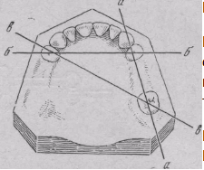

Наилучшим способом крепления частичного съемного протеза надо считать двустороннее расположение кламмеров. При этом на верхней челюсти следует отдать предпочтение диагональному направлению кламмерной линии. На нижней челюсти лучшая фиксация обеспечивается тогда, когда кламмерная линия имеет поперечное направление. Однако направление кламмерной линии не всегда зависит от желания врача, а определяется топографией дефектов и состоянием пародонта оставшихся зубов.
При протезировании бюгельными протезами с применением опорно-удерживающих кламмеров размер протезного базиса, как правило, уменьшается. Вместе с этим снижается устойчивость протеза. Для того чтобы предупредить его вращение или опрокидывание и в связи с этим уменьшить вредное влияние протеза на опорные зубы, применяют несколько кламмеров. Их размещают так, чтобы линии, соединяющие опорные зубы, образовали замкнутые геометрические фигуры. При этом опорные зубы должны располагаться как можно дальше друг от друга, чтобы фигура занимала как можно большую площадь.
При фиксации кламмерной системы из опорно-удерживающих элементов нагрузка на опорные зубы становится больше, чем при использовании простых скользящих, т. е. удерживающих, кламмеров. В связи с этим при протезировании дуговыми протезами систему крепления следует строить на большем количестве опор. Такое крепление протеза называется плоскостным в отличие от линейного, когда имеются две опоры, или точечного, когда протез удерживается лишь одним клам-мером.
Построить рациональную систему кламмерной фиксации — задача весьма трудная. Этому мешают недостаток зубов, их неудачное расположение, а иногда и неудобная форма альвеолярного отростка или плохое состояние слизистой оболочки, покрывающей его. Кламмерная система может быть признана удовлетворительной, если она:
- осуществляет фиксацию в одинаковой степени на всех опорных зубах,
- исключает опрокидывание или вращение протеза,
- не повышает высоту прикуса на окклюзионных накладках,
- минимально нарушает эстетические нормы, а также если кламмеры не создают
травматогенную окклюзию, для чего одно плечо должно фиксировать протез, а другое противодействовать ему, т. е. предотвращать сдвиг его в ту или иную сторону (реципрокное действие). В пластиночных протезах реципрокным действием обладает базис протеза, прилегающий к зубу с язычной стороны.

